# 关于开展产品知识线上培训的通知

各片区、门店：

为增加医院门店处方外配药品销售，加强相关药品关联用药技巧，公司决定针对医院门店开展产品知识线上培训，具体通知如下：

1. 培训时间

2025年5月26日 14:30-15:15

15:30-16:15

1. 培训课程

1.乙肝疾病基础知识及规范治疗。

2.乙肝的居家管理的意义和建议。

1. 培训形式

腾讯会议直播

**注意：请各门店提前下载腾讯会议APP，注册后先输会议号报名。**

第一场会议号码为：618227051；

第二场会议号码为：498347091。

**两场会议需分别报名！！！**

**如有不清楚，请联系综合管理部黄缘鸳，电话：17341978909**

1. 参训门店

|  |  |  |  |  |  |
| --- | --- | --- | --- | --- | --- |
| 序号 | 片区 | 门店 | 序号 | 片区 | 门店 |
| 1 | 西门片区 | 青羊区北东街店 | 19 | 南门片区 | 温江店 |
| 2 | 西门片区 | 银沙路店 | 20 | 南门片区 | 光华西一路店 |
| 3 | 西门片区 | 培华东路店 | 21 | 南门片区 | 万宇路店（医馆） |
| 4 | 西门片区 | 花照壁中横街店 | 22 | 东门片区 | 通盈街店 |
| 5 | 西门片区 | 双林路店 | 23 | 东门片区 | 青羊区十二桥店（医馆） |
| 6 | 西门片区 | 郫县一环路东南段店 | 24 | 东门片区 | 枣子巷店 |
| 7 | 西门片区 | 尚锦路店 | 25 | 东门片区 | 高车一路店 |
| 8 | 西门片区 | 水碾河路店 | 26 | 东门片区 | 劼人路店 |
| 9 | 西门片区 | 彭州人民医院店 | 27 | 东门片区 | 新都新繁店 |
| 10 | 西门片区 | 华泰二路店 | 28 | 新津片区 | 新津五津西路店 |
| 11 | 西门片区 | 尚锦路店 | 29 | 新津片区 | 五津西路2店 |
| 12 | 旗舰片区 | 庆云南街店 | 30 | 新津片区 | 新津兴义店 |
| 13 | 旗舰片区 | 青龙街店 | 31 | 大邑片区 | 大邑北街店 |
| 14 | 旗舰片区 | 浆洗街店 | 32 | 崇州片区 | 崇州永康东路店 |
| 15 | 旗舰片区 | 长寿路店 | 33 | 崇州片区 | 崇州尚贤坊店 |
| 16 | 旗舰片区 | 红星店（医馆） | 34 | 都江堰片区 | 都江堰宝莲路店 |
| 17 | 旗舰片区 | 旗舰店 | 35 | 邛崃片区 | 杏林路店 |
| 18 | 南门片区 | 成汉南路店 |  |  |  |

1. 其他要求
2. 每个门店要求至少1人参加，进入腾讯会议页面后点击加入会议-输入会议号-加入会议-前往报名，报名信息填写如下图所示：

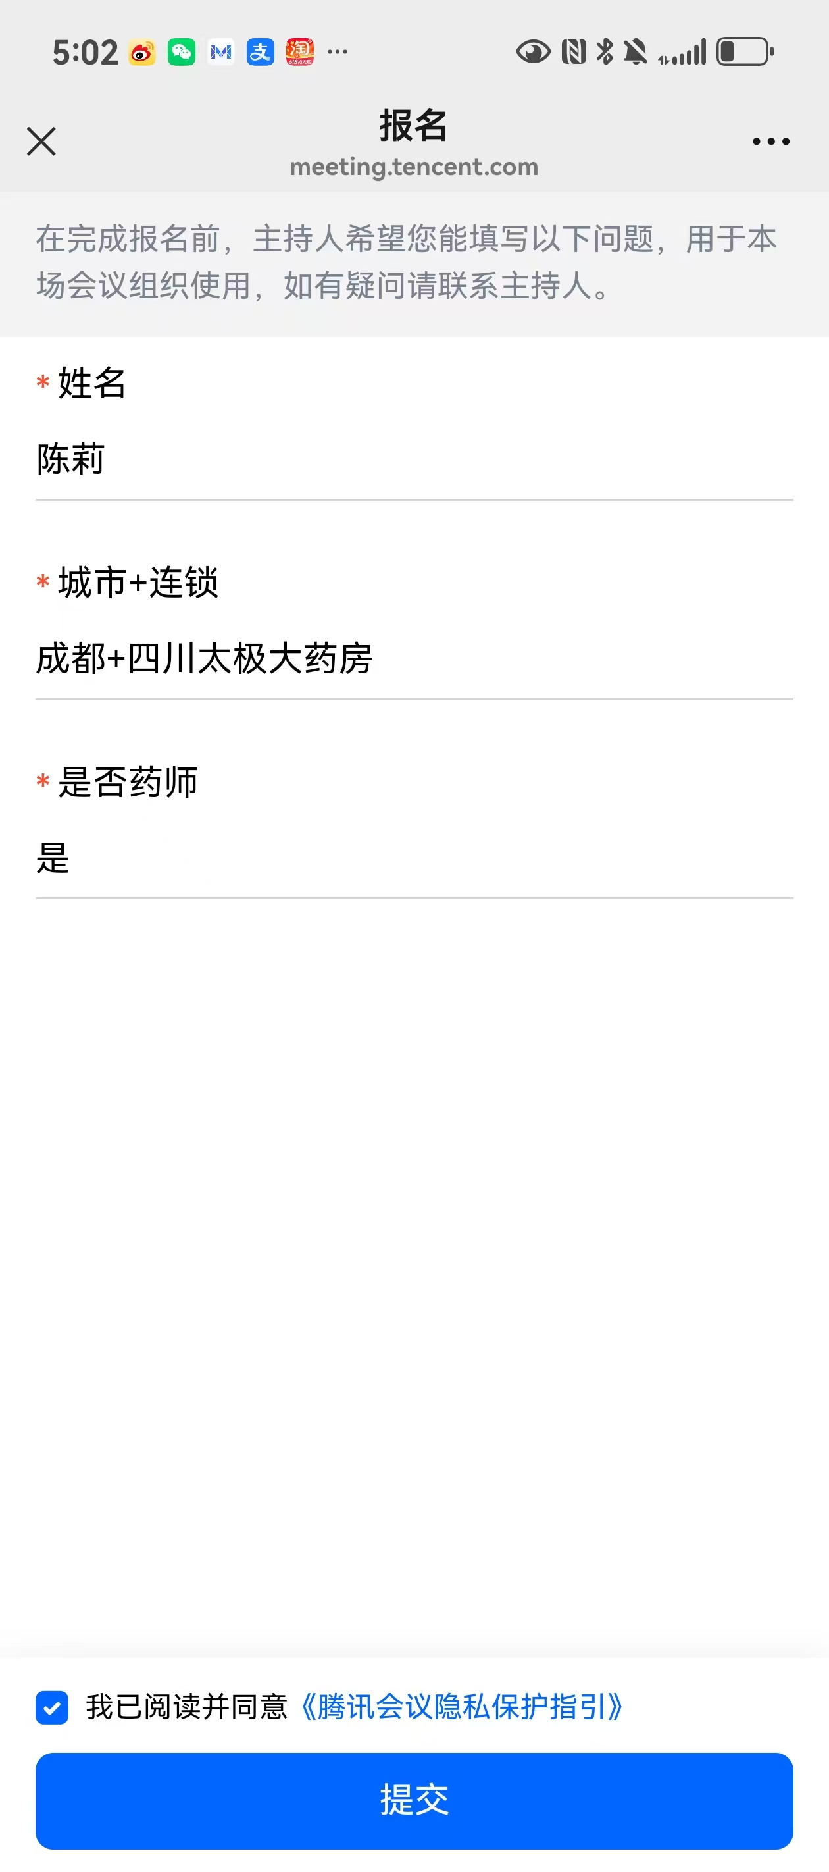

1. 提前5分钟进入会议室，中途不得离开会议室；
2. 会议期间人事部会清点门店，未参加或者迟到的将作通报批评。

综合管理部

2025年5月21日